ПОЛОЖЕНИЕ
о проведении II фестиваля фольклорных коллективов и ансамблей народной песни «Старинные напевы» - 2017
в рамках «Народного праздника трех Великих Спасов»
Цели и задачи:
Сохранение, преемственность и развитие лучших фольклорных традиций народов Поволжья;
Активизация творческой деятельности исполнительских коллективов, обогащение их репертуара, повышение исполнительского мастерства;
Организация обмена опытом и установление творческих связей между коллективами; Выявление лучших образцов песенного творчества;
Возрастные группы:
Участники конкурсной программы делятся на возрастные категории:
- до 30 лет;
- от 31 до 40 лет;
- от 41 до 50 лет;
- старше 50 лет;
-«Смешанные категории» для коллективов;
Условия и место проведения:
К участию в фестивале приглашаются взрослые фольклорные коллективы, ансамбли народной песни и отдельные исполнители. Живое музыкальное сопровождение. НАЛИЧИЕ ФОНОГРАММ НЕ ДОПУСКАЕТСЯ.
Коллективы – участники и солисты представляют вниманию жюри конкурсную программу, включающую 2 концертных номера. Одно из произведений должно соответствовать тематике Медового Спаса, Яблочного Спаса, Орехового Спаса;
Каждый коллектив должен продемонстрировать:
- уровень сценического воплощения;
- музыкальность;
- артистизм;
Качество музыкального сопровождения;
Одна номинация ВОКАЛ (народная песня, фольклорное исполнение)
Отдельно оцениваются солисты и ансамбли
Подведение итогов
Коллективы, участники конкурса могут быть награждены:
-Дипломами (I, II, III степени), дипломом участника.
По желанию жюри могут быть присуждены дипломы:
- за сохранение традиций и преемственности поколений родного села;
- за лучший традиционный народный костюм;

Фестиваль проводится 26 августа 2016 года в с. Кураповка на площадке СДК.
Начало в 16.00 ч.
Сроки подачи заявки на участие:
Заявки оформляются согласно прилагаемой форме и принимаются до 15 августа 2016 года по адресу: с.Кураповка ул. Фурманова д. 131, или по электронной почте nadi1964.nnn@mail.ru

Контактный телефон: 89372090168 , тел: 2-20-68

Заявка
на участие во II фестивале «Народные напевы» - 2017,
в рамках « Народного праздника трех Великих Спасов»
1.Направляющая организация_____________________________________________
_________________________________________________________________________
2. Адрес направляющей организации, контактный телефон_____________________
______________________________________________________________________________________________________________________________________________________
3. Полное название коллектива или ФИО исполнителя
___________________________________________________________________________
4.Возраст___________________________________________________________________
5.Год создания коллектива, либо начала творческой деятельности
___________________________________________________________________________
6.ФИО руководителя _______________________________________________________
___________________________________________________________________________
7. Конкурсная программа:
1.____________________________________________________________________________________________________________________________________________________
2._____________________________________________________________________________________________________________________________________________________

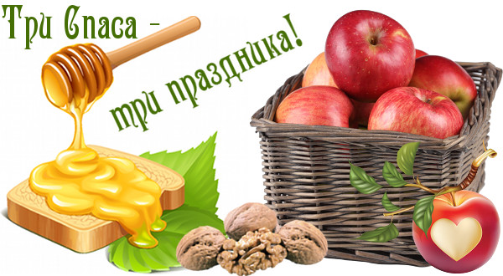

ПОЛОЖЕНИЕ
о проведении I фестиваля конкурса фольклорных коллективов и ансамблей народной песни
«Старинные напевы»
в рамках «Народного праздника
Трех Великих Спасов»

